黑龙江大学

“软件设计与体系结构”实验讲义

黑龙江大学软件学院
2022年2月
目 录

实验1 数据库设计 1
1、 基本要求 1
2、 参考学时 1
3、 实验提示 1
4、 评分标准 2
实验2 体系结构建模 3
1、 基本要求 3
2、 参考学时 3
3、 实验提示 3
4、 评分标准 4
实验3 三层C/S结构 5
1、 基本要求 5
2、 参考学时 5
3、 实验提示 5
4、 评分标准 6
实验4 设计原则 7
1、 基本要求 7
2、 参考学时 7
3、 实验提示 7
4、 评分标准 7
实验5 设计模式 8
1、 基本要求 8
2、 参考学时 8
3、 实验提示 8
4、 评分标准 8

实验1 数据库设计

基本要求
某高校教学管理系统的初步需求如下，请对其进行分析，并完成数据库概念结构ER模型和逻辑结构结构设计：
- 本系统主要涉及到学生（含学号、姓名、专业、年级、班级，登录名称，密码）、任课老师（姓名、学院，登录名称，密码）、课程（名称、学时、学分、是否必修）、教室（名称、容纳人数）等信息的管理；
- 学校管辖若干学院（名称），学院下设若干专业（名称），每个专业招收各年级若干学生；任课老师归属学院；
- 学院设立若干门课程，每门课程可被多个老师讲授，每个老师也可讲授多门课程；
- 学院设置若干个教务管理员（姓名，登录名称，密码），负责学生、老师、课程、授课等信息的维护；
- 每学期从学院课程中开设若干门“讲授课”（含开设学期、任课老师、教室、具体课程等信息），学生修读这些讲授课；
- 教室信息归学校相关部门管理，教务管理员安排讲授课时根据教室容量选择具体教室；
- 任课老师录入学生修读课程的成绩；仅当更改已录入成绩时记录成绩变更信息（变更人，变更前成绩，变更后成绩，变更日期时间）

参考学时
4学时

实验提示
- 管理员添加、修改各种信息，或者学生查看成绩，或者老师录入成绩，都是系统具备的功能，但不代表管理员、学生、老师和这些信息之间有联系。只有在需求中强调的成绩变更这一功能需要记录是哪个老师变更的信息，其性质是一种原成绩、老师和变更信息之间的联系。
- 概念结构ER模型应简洁易懂。如果采用传统的ER模型图，尽量不要在图中表示实体属性，而是单独建立如下表所示实体属性表说明每个实体的具体属性：

表1 实体属性表
实体名称 | 属性列表
实体1 | 属性1，属性2，…
实体2 | 属性1，属性2，…
实体3 | 属性1，属性2，…
- 除了采用传统ER模型图以外，也可以采用如下形式表示法（样例，采用了IE表示法）：
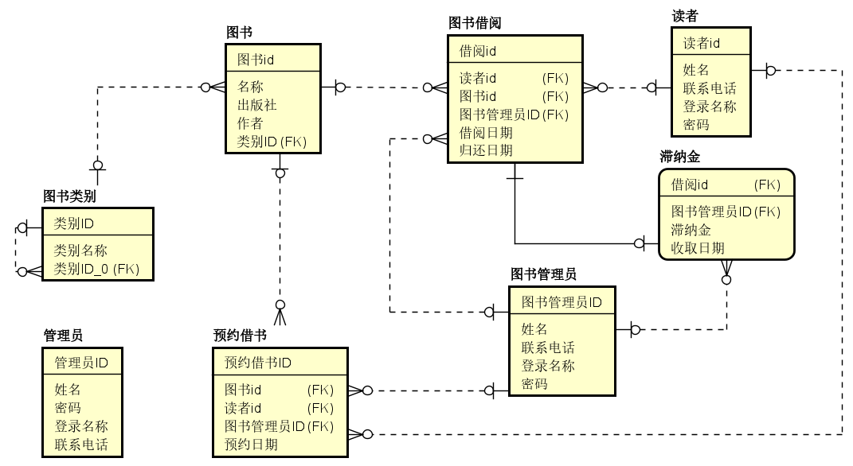
- 数据库逻辑结构设计可采用如下表：
表2 管理员表（Admin）
字段 | 类型 | 长度 | 主键 | 外键 | 可否为空 | 说明
UserId | Int | 6 | 是 | 否 | 否 | 主键
Name | Varchar | 20 | 否 | 否 | 否 | 登陆名称
Password | Varchar | 20 | 否 | 否 | 否 | 登陆密码
Telephone | Varchar | 20 | 否 | 否 | 是 | 电话

评分标准
要求必须完成以下几个方面的内容（20分）：
- ER模型中实体和联系准确无误，实体的属性完整；（10分）
- 逻辑结构设计与概念结构一致，命名标准；（5分）
- 实验结束后撰写实验报告（5分）。

实验2 体系结构建模

基本要求
利用UML建立校园网系统等学生比较熟悉的系统的顶层模型。

参考学时
2学时

实验提示
- 利用UML创建的模型至少包括用例图（逻辑视图，表示软件系统具备哪些功能）、包图+类图结合的顶层设计结构（开发视图，说明如何开发软件）、部署图（物理视图，把软件如何部署到具体的计算机node中）等，并辅以适当的文字说明。还可以包括系统上下文图、系统活动图、系统状态图、概念结构模型等等。
- 利用包图可以较好地表述软件开发总体架构，即软件代码层次的交互关系。其中每个包表示软件的某一层、某类功能集或某种第三方软件。由于是体系结构建模，此图中不应出现详细的类结构，即包中不需要添加具体的功能类（除非要说明某一包中需要用到的通用接口或超类）。
- “部署图(deployment diagram，配置图)是用来显示系统中软件和硬件的物理架构。从部署图中，您可以了解到软件和硬件组件之间的物理关系以及处理节点的组件分布情况。使用部署图可以显示运行时系统的结构，同时还传达构成应用程序的硬件和软件元素的配置和部署方式（百度百科）” 。部署图用于表示软件系统运行所需的硬件机器（称为“节点”node）、网络设备、文件服务器之间的关联关系。在标准UML中，上述内容都用立体盒子表示。每个节点中还可以添加所部署的“构件”来说明软硬件的分配关系。
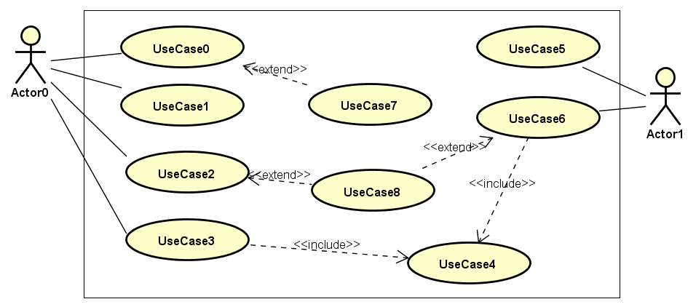
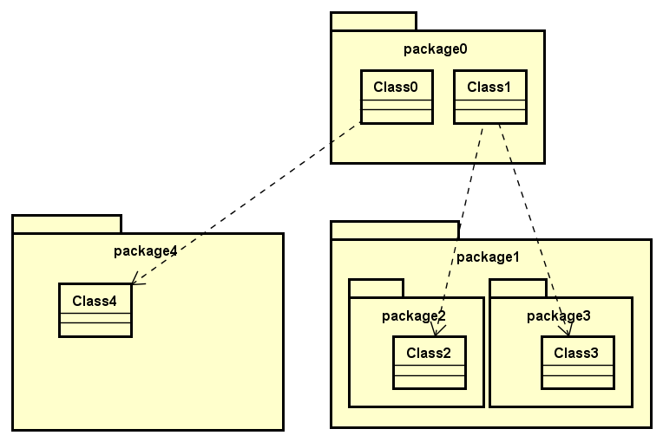
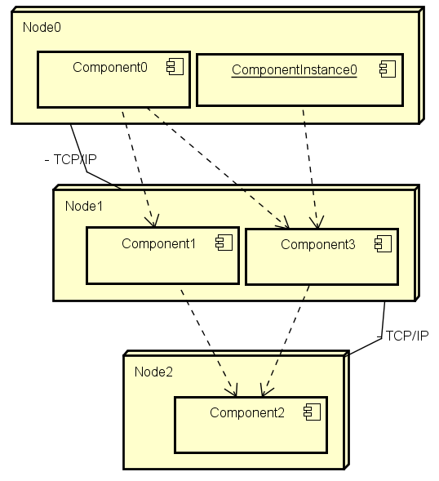

评分标准
要求必须完成以下几个方面的内容（15分）：
- 完成适当规模和复杂度的软件系统建模。（5分）
- 建模内容较为全面，内容正确。（5分）
- 撰写实验报告（5分）

实验3 三层C/S结构

基本要求
设计并实现三层C/S结构的登录/注册程序。

参考学时
2学时

实验提示
- 实验的整体部署结构如图所示：
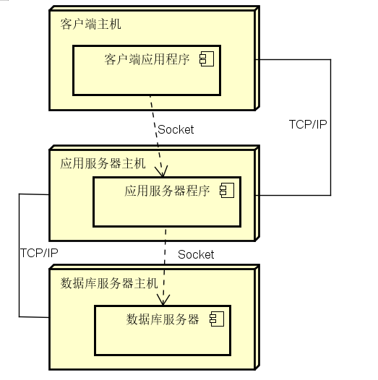
- 设计并部署数据库
- 设计通信协议，如：
- 客户端：发送“login，用户名，密码”
- 服务器端：返回“succeed”或“failed”
- 编写客户端程序，该客户端只完成用户界面部分的功能，即显示登陆或注册界面，并把输入信息通过Socket提交应用给服务器部分，并把登陆或注册成功与否信息显示给用户。
- 编写应用服务器程序，该程序通过Socket接受客户端的连接，并根据用户的登陆或注册信息查询数据库，验证其合法性，最终将登陆或注册结果返回给客户端。
- 为了调试和检查方便，服务器端应尽量输出与运行相关的信息，如接受连接、接受登陆信息、接受注册信息、登陆成功或失败、注册成功或失败等等。
- 通过客户端请求应用服务器，实现登录或注册功能。
处理流程时序图如下所示：
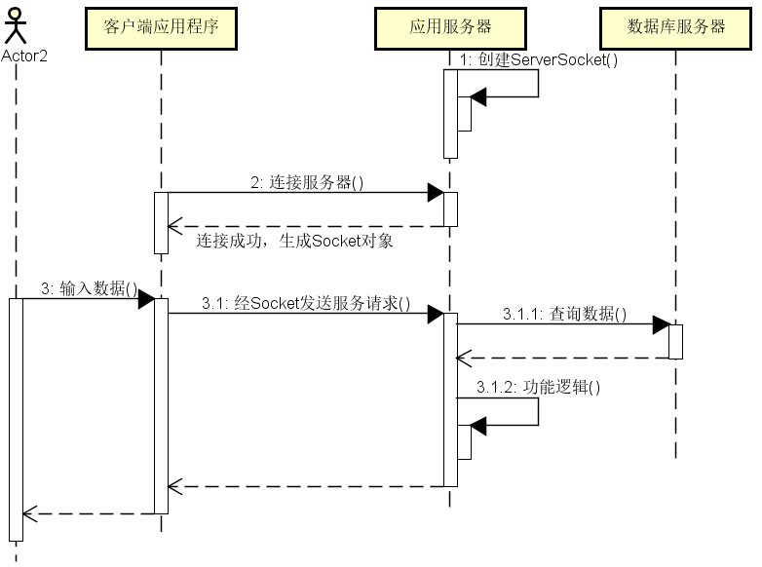

评分标准
要求必须完成以下几个方面的内容（15分）：
- 必须采用3层C/S结构，不允许使用B/S结构。掌握3层C/S结构软件的整体框架和开发流程。（5分）
- 实现客户端-应用服务器-数据库服务器三级访问关系。（5分）
- 撰写实验报告（5分）

实验4 面向对象设计原则

基本要求
设计并实现符合面向对象设计原则的某一演示系统。系统类型、内容和规模不限，应满足2-4个设计原则要求。

参考学时
4学时

实验提示
- 常用设计原则包括“单一职责原则”、“开闭原则”、“依赖倒置原则”、“接口隔离原则”、“Liskov替换原则”，此外还有“合成复用原则”和“迪米特法则”。
- 运用设计原则的前提是系统结构合理、有充足的分层和模块独立性。因此首先应设计好软件的整体结构，再考虑如何满足和运用合适的原则。
- 演示系统的功能模块不宜过多，够用为主。

评分标准
要求必须完成以下几个方面的内容：（20分）
- 系统设计合理，并满足各种设计原则要求。（10分）
- 系统运行正确，无明显的漏洞和错误。（5分）
- 撰写实验报告（5分）

实验5 设计模式

基本要求
设计并实现符合GRASP模式的某一演示系统。系统类型、内容和规模不限，应满足2-4个设计模式要求。

参考学时
4学时

实验提示
- 常用的GRASP模式包括信息专家模式、创建者模式、低耦合模式、高内聚模式、控制器模式。
- 运用GRASP模式的关键是如何分配职责（即功能），因此首先确定开发框架和类层次结构，再考虑主要功能的分配问题。
- 演示系统的功能模块不宜过多，够用为主。

评分标准
要求必须完成以下几个方面的内容：（20分）
- 系统设计合理，并满足各种设计模式要求。（10分）
- 系统运行正确，无明显的漏洞和错误。（5分）
- 撰写实验报告（5分）

